2024年2月5日

漢高任命安娜為大中華區總裁

中國，上海 – 漢高宣佈安娜為大中華區總裁，全面負責漢高在大中華區的業務運營，並延任其自2020年起所擔任的職務，繼續負責漢高粘合劑技術亞太區汽車OEM事業部。

“我們很高興任命安娜擔任漢高大中華區總裁一職，”漢高亞太區總裁蔡雪仙（Carmen Chua）表示：“中國作為漢高主要的市場之一，在公司全球業務戰略當中扮演著重要角色。安娜在中國和亞太區行業領軍企業積累了近30年的廣泛管理經驗，富有戰略性思維，對文化和人才發展充滿熱情。我相信，安娜正是帶領漢高在華業務再創新高的最佳人選。”

“受任漢高大中華區總裁一職，我倍感興奮和榮幸。”安娜表示：“我期待同我的領導團隊及大中華區全體同仁齊心協力，進一步推動創新驅動的永續增長，提供滿足客戶和消費者獨特需求的產品和解決方案，為其創造價值。”

安娜擁有上海交通大學高分子材料學士學位，後於大連理工大學取得同領域碩士學位。安娜還擁有德國斯泰恩拜斯大學工商管理碩士學位。

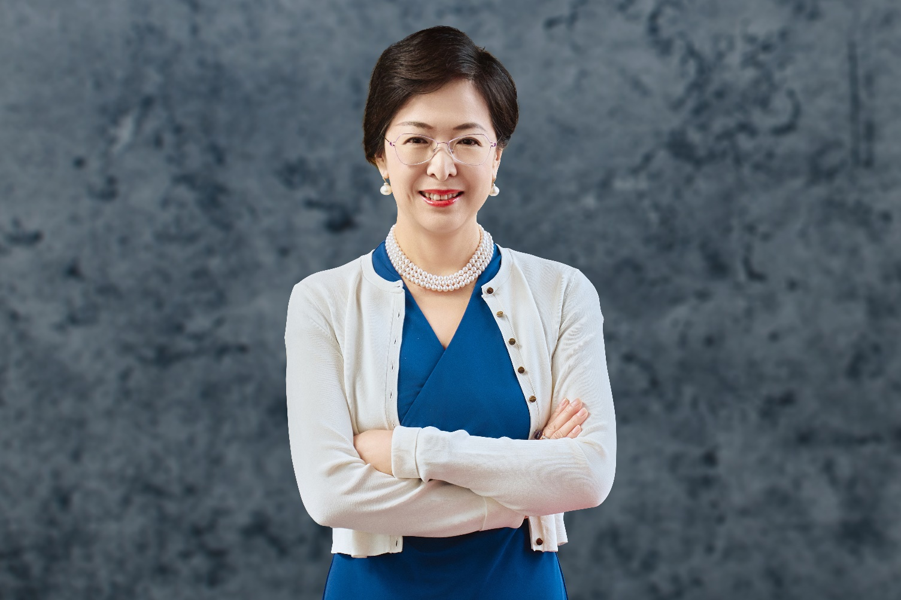  
安娜，漢高大中華區總裁

關於漢高

漢高憑藉其品牌、創新和技術，在全球工業和消費品領域中擁有領先的市場地位。漢高粘合劑技術業務部是全球粘合劑、密封劑和功能性塗層市場的領導者。漢高消費品牌在各國市場和眾多應用領域中具有領先地位，在頭髮護理、洗滌劑及家用護理領域尤為突出。樂泰（Loctite）、寶瑩（ Persil）和施華蔻（Schwarzkopf）是公司的三大核心品牌。2022財年，漢高實現銷售額逾220億歐元，調整後營業利潤達23億歐元左右。 漢高的優先股已列入德國DAX指數。永續發展在漢高有著悠久的傳統，公司確立有明晰的永續發展戰略和具體目標。漢高成立於1876年，如今，漢高在全球範圍內約有5萬名員工，在強大的企業文化、共同的價值觀與企業目標“Pioneers at heart for the good of generations”的引領下，融合為一支多元化的團隊。更多資訊，敬請訪問[www.henkel.com](http://www.henkel.com)。

**媒體連絡人**

姓名：Amy Zhou

電話：+86-021-2891-5345

郵箱：amy.zhou@henkel.com